Předmět veřejné zakázky: „Ex-ante analýza zavedení finančních nástrojů v PRV v období 2021-2027“

FÁZE I – podklady pro rozhodnutí:
- stručná rešerše legislativy vztahující se k FN financovaných z EZFRV pro období 2021-2027 (právní rámec): aktuální Evr. nařízení, pracovní verze Evr. nařízení pro příští období, metodická vodítka EK, platná česká legislativa (zejm. Zákon o zemědělství), Dohoda WTO o zemědělství, popsání vlivu nařízení k veřejné podpoře na FN, posouzení rozdílných ustanovení jednotlivých předpisů a z toho plynoucích důsledků (preferujeme využití výstupů ÚZEI a zaměření na novou legislativu),
- posouzení zkušeností při využití FN v AGRI sektoru v ostatních státech či regionech EU: ex-ante, případové studie a best practice (preferujeme využití již provedených srovnání ÚZEI a samostatné posouzení řešení jiných států či regionů, které jsou svými podmínkami či specifiky blízké ČR a kterými by bylo vhodné se inspirovat; je možné využít případových studií Fi-compassu),
- analýza AGRI sektoru z pohledu struktury, produkce, růstu a ziskovosti (možno využít výstupů analýz ÚZEI),
- analýza potřeb financování sektoru a zdrojů financování investic v AGRI sektoru na finančních trzích včetně aktivit PGRLF (možno využít výstupů analýz ÚZEI),
- analýza nabídky finančních zdrojů vč. identifikace příp. tržního selhání a kvantifikace finanční mezery - s výhledem ekonomické situace v AGRI sektoru po roce 2020 (2 scénáře nejpravděpodobnějšího vývoje na trhu po roce 2020),
- doporučení / nedoporučení k implementaci FN z EZFRV v období 2021-2027 vč. zdůvodnění – např.: selhání trhu a tržní mezera, snížení rozpočtu SZP pro ČR, menší negativní dopady FN ve srovnání s grantovým financováním, závislost sektoru na dotacích, změna chování konečných příjemců, pozitivní enviro dopady apod. (možno využít výstupů analýz ÚZEI).

FÁZE II – návrh implementace FN pro období 2021-2027:
- výběr nejvhodnějších intervencí pro uplatnění FN,
- doporučení subjektu pro případnou správu FN - porovnání různých variant správy FN vč. zhodnocení kladů a záporů různých správců FN (možno využít analýz MZe a ÚZEI),
- návrh právních dokumentů potřebných pro zadání realizace FN doporučenému správci (např. dle §11 zák. 134/2016 Sb.),
- výběr nejvhodnějších finančních produktů vč. případné kombinace s granty a případné potřeby rozdílného zacházení s investory,
- výběr cílových příjemců/skupin dle různých kategorií (velikost podniků, výrobní zaměření podniků, délka existence podniku, enviro. aspekty aj.),
- navrhovaná výše příspěvku programu na jednotlivé FN (dle předpokládané absorpční kapacity a rozpočtu PRV) a opatření vč. očekávaného pákového efektu (výpočet dle metodiky EK) a podílu soukromého kapitálu,
- očekávaný příspěvek finančního nástroje k dosažení konkrétních specifických cílů definovaných v návrzích nařízení EK k podpoře Strategických plánů SZP,
- analýza situace a možností na trhu pro subjekty, pro které nebude doporučena podpora prostřednictvím FN (grantové financování, FN z jiných oper. programů, jiné možnosti financování např. InvestEU či EIB),
- návrh komunikační strategie FN v PRV – směrem k cílovým subjektům i soukromému sektoru pro přilákání soukromého kapitálu (harmonogram a aktivity od 1. 12. 2019),
- návrh harmonogramu postupného zavádění FN od 1. 12. 2019 (spuštění FN hned od 1. 1. 2021 není nezbytné, pokud z analýz vyplyne jinak).

FÁZE III – aktualizace ex-ante hodnocení a poradenství při implementaci:
Tato fáze sestává ze dvou částí s výstupy ve formě aktualizací v letech 2022 a 2024 (resp. 2023 – viz níže) a poradenstvím poskytovaným průběžně do konce roku 2024.
- spolupráce v průběhu připomínkování ex-ante analýzy Strategického plánu na obd. 2021-2027 Evropskou komisí,
- poradenství před spuštěním FN (příprava, nastavení, komunikace a marketing),
- aktualizaci výstupů fáze I a II v letech 2022 a 2024, v případě významných změn (např.: z důvodů změn v legislativě, změn hosp. situace v AGRI sektoru či v národním hospodářství, změn podmínek na trhu apod.) či v případě problémů s čerpáním provede aktualizaci na základě podnětu ŘO PRV i v roce 2023,
- průběžně bude poskytováno také poradenství v oblasti implementace a komunikace (vč. přípravy podkladů na semináře či propagační akce pro zem. veřejnost, v ojedinělých případech vč. účasti na nich) a součinnost při jednáních s EK k tématu finančních nástrojů v průběhu implementace a to až do konce roku 2024.

Jednotlivé fáze ex-ante analýzy budou prováděny a výstupy v českém jazyce předávány postupně vždy v návaznosti na výstupy předchozí fáze.
Ve všech fázích musí hodnotitel zohledňovat aktuálně platnou legislativu a aktuální podobu Strategického plánu SZP pro období 2021-2027.

Předpokládaný harmonogram ex-ante analýzy

Úvodní schůzka kvůli vyjasnění zadání analýzy mezi zadavatelem a zhotovitelem do jednoho měsíce od nabytí účinnosti smlouvy.
Zaslání vstupní zprávy s upřesněním postupu prací ve fázi I a II vč. forem průzkumu (dotazníková šetření / hloubkové rozhovory / fokusní skupiny apod.) mezi potenciálními konečnými příjemci a potenciálními spolupracujícími bankami do jednoho měsíce od nabytí účinnosti smlouvy.
Provedení a zaslání výstupů jednotlivých fází by mělo proběhnout dle následujícího harmonogramu:

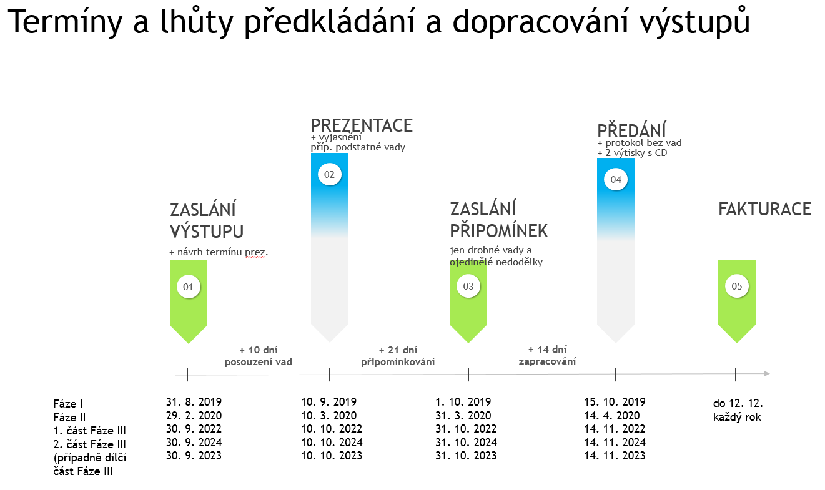

Zdroje a podklady pro hodnocení
Analýzy ÚZEI, které je možné využít. (pouze obsah a úvod zmiňované analýzy, plné znění bude předáno vítěznému dodavateli)
Analýza vyhodnocení možností využití finančních nástrojů v dalším programovém období 2020+ realizovaná pro MMR v 2018/19 společností Deloitte
web Fi-compass
Návrhy nařízení: https://eur-lex.europa.eu/legal-content/EN/TXT/?uri=COM%3A2018%3A392%3AFIN
http://www.s-f.cz/getmedia/904d90ef-915c-4bc2-972c-52f8f9126928/narizeni-verze-ofic.pdf.aspx?ext=.pdf

Zahrnuje sektor zemědělství, lesnictví a potravinářství

